Gut für Herz und Hirn: Kooperation entlastet Klinikpersonal und Schlaganfallpatienten

Dräger und apoplex medical technologies kombinieren Technologien

Pirmasens, 23. Januar 2013. Mit dem Infinity Monitoring von Dräger kann das SRAclinic System (Stroke Risk Analyzer) der apoplex medical technologies GmbH, Pirmasens, vollautomatisch ohne zusätzlichen Aufwand für das Pflegepersonal das aufgezeichnete Echtzeit-Elektrokardiogramm (EKG) übernehmen. SRAclinic analysiert die EKG-Daten auf das Risiko paroxsymalen Vorhofflimmerns (pxVHF) und erstellt für den Arzt einen übersichtlichen und aussagekräftigen Report. Vorgestellt haben die beiden Unternehmen ihre Kombination auf der Arbeitstagung NeuroIntensivMedizin (ANIM) in Mannheim.
„Einmalig an unserer Kombination ist, dass die EKG-Daten ohne Interaktion des Pflegepersonals an SRAclinic übermittelt werden“, erklärt Herbert Schmidt, Marketing Manager Monitoring und IT-Systeme bei Dräger. Das Infinity Gateway zeichnet das vom Dräger Monitoring überwachte mehrkanalige EKG automatisch auf und überträgt es als Datenpaket an den SRAclinic Analyseserver.
Bisher wurde zur Messung des Langzeit-EKGs ein Rekorder eingesetzt, den das Pflegepersonal mit zusätzlichen Elektroden am Patienten angelegt und nach der Aufzeichnung der EKG-Daten von bis zu drei Tagen wieder abgenommen hat. Die erhobenen EKG-Daten konnte das Pflegepersonal nur mit zeitlicher Verzögerung auswerten. Mit der Kombination aus Infinity Monitoring und SRAclinic entfällt das Verkabeln mit dem Langzeit-EKG-Rekorder und damit die zusätzliche Belastung für Klinikpersonal und Patient. Die Daten stehen für die Auswertung sofort zur Verfügung.

Schnell und sicher pxVHF entdecken – und präventiv behandeln
Nach Analyse der EKG-Daten des Patienten durch SRAclinic erhält der behandelnde Arzt einen Report, der ihm innerhalb der ersten Therapiestunden Aufschluss über das individuelle Risiko paroxysmalen Vorhofflimmerns gibt. SRAclinic weist den Arzt auf das VHF hin. Er kann sofort die Therapie einleiten.
„Wir freuen uns, dass wir mit unserer Kooperation einen Durchbruch in der Erkennung des Vorhofflimmerns erzielen und den behandelnden Ärzten ein schnelles, einfaches, einzigartiges und klinisch validiertes Analysewerkzeug zur Verfügung stellen konnten“, so Albert Hirtz, Geschäftsführer der apoplex medical technologies GmbH. Mehr als 10 Stroke Units in Deutschland, unter anderem die Universitätskliniken in Heidelberg, Münster und Erlangen, haben sich bereits für SRAclinic in Kombination mit Dräger Monitoring entschieden.

Paroxysmales Vorhofflimmern
Paroxysmales VHF ist eine der häufigsten Ursachen für Schlaganfall. Bei vielen Patienten tritt VHF ohne Beschwerden auf und wird zufällig entdeckt. Selbst nach einem Schlaganfall bleibt es als Ursache häufig unerkannt und unbehandelt. Das Risiko eines erneuten Schlaganfalls bleibt dann bestehen. Das SRAclinic-Verfahren ist den bisherigen Standardmethoden zur Detektion von paroxysmalem Vorhofflimmern deutlich überlegen.

Anbieter von SRAclinic ist die apoplex medical technologies GmbH. Weitere Informationen finden Sie auf www.apoplexmedical.com.

Hersteller des Infinity Monitoring ist die Dräger Medical GmbH. Weitere Informationen finden Sie auf www.draeger.com.

Ergänzendes über apoplex medical technologies

Die apoplex medical technologies GmbH wurde 2004 im westpfälzischen Pirmasens gegründet und hat sich im Bereich der Medizintechnik auf neue und innovative Technologieprodukte für die Schlaganfallprävention im weltweiten Einsatz spezialisiert. Seinen Schwerpunkt legt das Tochterunternehmen der Geratherm Medical AG auf leicht anwendbare und effiziente Methoden des sogenannten Patienten-Screenings mittels medizintechnischer Anwendungen zur Vermeidung von Schlaganfall und vaskulärer Demenz. Das SRA (Schlaganfall-Risiko-Analyse)-Verfahren ist das erste praktikable Screeningverfahren für paroxysmales Vorhofflimmern. Es steht in Varianten für die als Stroke Units bezeichneten Schlaganfallspezialstationen und für den Einsatz in Arztpraxen zur Verfügung. apoplex medical technologies wird durch ein umfangreiches akademisches und klinisches Netzwerk unterstützt, das die eigenen Kernkompetenzen aus den Bereichen Mathematik, Physik und Medizin fachlich ergänzt. Weitere Informationen sind unter www.apoplexmedical.com abrufbar.

20130123_apo

Begleitendes Bildmaterial:
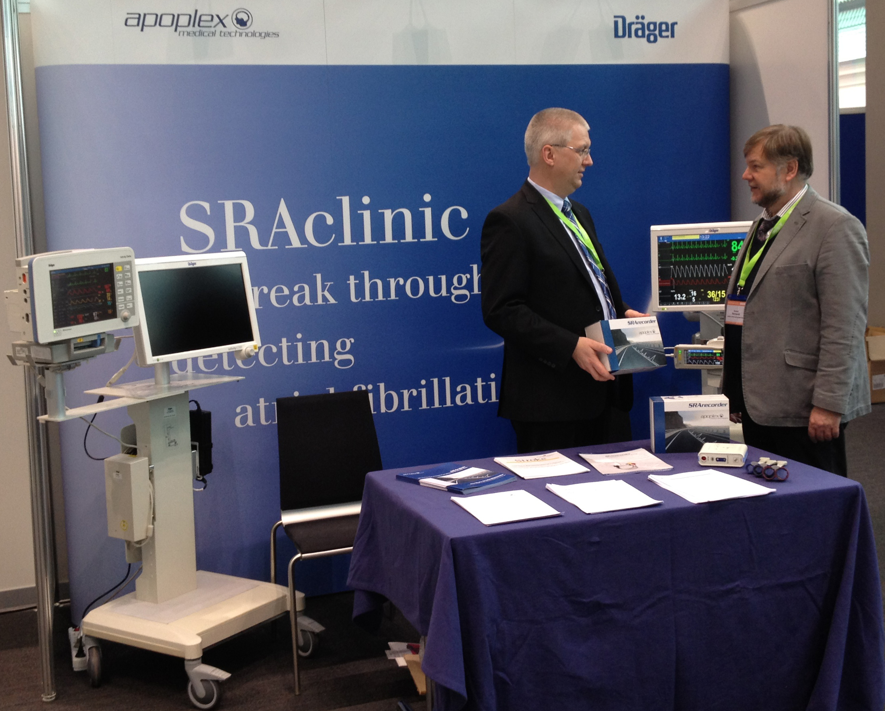
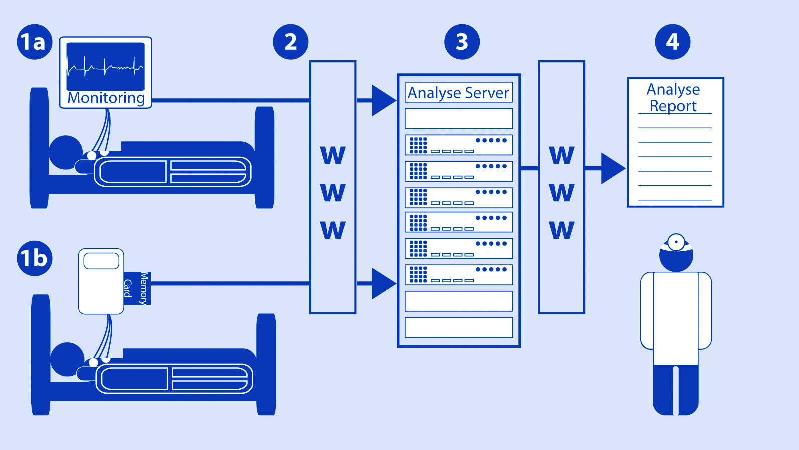

Ablaufdiagramm / SRAclinic Gemeinsamer Messestand Logo / apoplex medical
zur ANIM in Mannheim technologies GmbH

[ Download unter www.ars-pr.de/de/presse/meldungen/20130123_apo.php ]

Weitere Informationen Presse-Ansprechpartner
apoplex medical technologies GmbH ars publicandi GmbH
Albert Hirtz Martina Overmann
Delaware Avenue 1 - 3 Schulstraße 28
D-66953 Pirmasens D-66976 Rodalben
fon: +49/(0)6331/698998-0 fon: +49/(0)6331/5543-13
fax: +49/(0)6331/698998-19 fax: +49/(0)6331/5543-43
http://www.apoplexmedical.com http://www.ars-pr.de
a.hirtz@apoplexmedical.com MOvermann@ars-pr.de

Timolaos Rizos, Janina Güntner, Ekkehart Jenetzky, Lars Marquardt, Christine Reichardt, Rüdiger Becker, Roland Reinhardt, Thomas Hepp, Paulus Kirchhof, Elena Aleynichenko, Peter Ringleb, Werner Hacke and Roland Veltkamp. Continuous Stroke Unit Electrocardiographic Monitoring Versus 24-Hour Holter Electrocardiography for Detection of Paroxysmal Atrial Fibrillation After Stroke. Stroke. 2012;43:2689-2694, published online before print August 7 2012,doi:10.1161/STROKEAHA.112.654954
Eine Stroke Unit (Abkürzung: SU) ist eine spezielle Organisationseinheit innerhalb eines Krankenhauses zur Erstbehandlung von Schlaganfallpatienten.
Duning T, Kirchhof P, Knecht S. Vorhofflimmern in der Neurologie. Bedeutung und Management. Nervenheilkunde 2008; 27: 175–186
Timolaos Rizos, Janina Güntner, Ekkehart Jenetzky, Lars Marquardt, Christine Reichardt, Rüdiger Becker, Roland Reinhardt, Thomas Hepp, Paulus Kirchhof, Elena Aleynichenko, Peter Ringleb, Werner Hacke and Roland Veltkamp. Continuous Stroke Unit Electrocardiographic Monitoring Versus 24-Hour Holter Electrocardiography for Detection of Paroxysmal Atrial Fibrillation After Stroke. Stroke. 2012;43:2689-2694, published online before print August 7 2012,doi:10.1161/STROKEAHA.112.654954

